**CENTRO ESTADUAL DE EDUCAÇÃO TECNOLÓGICA PAULA SOUZA**

**ETEC DE ITAQUAQUECETUBA**

**Técnico em Desenvolvimentos de Sistemas**

**Alisson Ibiapino**

**Leonardo Ponciano**

**Lucas Almeida**

**Natalia Ferreira**

**Vitor Rubim**

**YourTalent**

**São Paulo**

**2019**

**Alisson Ibiapino**

**Leonardo Ponciano**

**Lucas Almeida**

**Natalia Ferreira**

**Vitor Rubim**

**NOME DO TCC**

Trabalho Integrado apresentado ao Curso Técnico

em Desenvolvimento de Sistemas da ETEC de ItaquaquecetubaXXXXXXXXXXXXXXXXXXXXXXXXXXXXXXXXXXXXXXXXXXXXXXXXXXXXXXXXXXXXXXXXXXXXXXXXXXXXXXXXXXXXXXXXXXX.

**São Paulo**

**2019**

**Dedicatória**

Dedico este trabalho ao matemático e cientista da computação Alan Mathison Turing pelo desenvolvimento da ciência da computação e na formalização da criação de algoritmos.

**AGRADECIMENTOS**

Agradeço este trabalho ao já falecido cantor Alexandre Magno Abrão mais conhecido como Chorão, por suas músicas que acalmam minha mente e me impedem de surtar.

Aos meus colegas de sala.

Gostaria de deixar registrado também, ao orientador Thiago Ribeiro Melo por toda atenção que ele deu ao nosso grupo.

Enfim, a todos os que por algum motivo contribuíram para a realização desta pesquisa.

**Epígrafe**

Liberdade é pouco. O que eu desejo ainda não tem nome.

Clarice Lispector

**RESUMO**

É a apresentação concisa dos pontos relevantes do documento. Deve-se ressaltar o objetivo, o método, os resultados e as conclusões do documento. Composto por frases concisas, afirmativas em parágrafo único e sem enumeração de tópicos. Deve-se usar o verbo na voz ativa e na terceira pessoa do singular. As palavras-chave devem estar localizadas no final do resumo separadas entre si por ponto e finalizadas também por ponto. As palavras-chave identificam os principais assuntos que o trabalho aborda. O resumo deve seguir a ABNT, NBR 6028 (2003).

**Palavras-chave:** Primeira palavra. Segunda palavra. Terceira palavra. Quarta palavra. Quinta-palavra.

**ABSTRACT**

SOBRENOME, Prenome do Autor do Trabalho. **Title of the working:** subtitle (if any). 2017. 65 f. Trabalho de Conclusão de Curso (Graduação) – Engenharia de Software. Universidade Tecnológica Federal do Paraná. Cornélio Procópio, 2017.

Elemento obrigatório, constituído de uma sequência de frases concisas e objetivas, fornecendo uma visão rápida e clara do conteúdo do estudo. O texto deverá conter no máximo 500 palavras e ser antecedido pela referência do estudo. Também, não deve conter citações. O abstract deve ser redigido em idioma de divulgação internacional (sugere-se em inglês, em outras línguas, que não o inglês, consultar o departamento/curso de origem), em parágrafo único, espaçamento simples e seguido das palavras representativas do conteúdo do estudo, isto é, palavras-chave, em número de três a cinco, separadas entre si por ponto e finalizadas também por ponto. Usar o verbo na terceira pessoa do singular, com linguagem impessoal (pronome SE), bem como fazer uso, preferencialmente, da voz ativa.

**Keywords**: Keyword. Keyword. Keyword. Keyword.

**Lista de ilustrações**

Elaborada de acordo com a ordem apresentada no texto. Cada item deve ser designado por seu nome específico, travessão, título e respectivo número da folha ou página. Quando necessário, recomenda-se a elaboração de lista própria para cada tipo de ilustração (desenhos, esquemas, fluxogramas, fotografias, gráficos, mapas, organogramas, plantas, quadros, retratos e outras). Recomenda-se que seja elaborada a lista quando o número de ilustrações ultrapasse 5 (cinco).

**Modelo:**

Quadro 1 – Título do quadro...............................................................................38

Quadro 2 – Título do quadro...............................................................................69

**Lista de tabelas**

PROVAVELMENTE A GENTE NÃO VAI PRECISAR DESSA MERDA AQUI

**Lista de abreviaturas e siglas**

Lista em ordem alfabética das abreviaturas e siglas utilizadas no texto, seguidas das palavras ou expressões correspondentes grafadas por extenso.

**Modelo:**

Associação Brasileira de Normas Técnicas (ABNT)

**Sumário**

Enumeração das divisões, seções e outras partes de uma publicação, na mesma ordem e grafia em que aparecem no texto. Deve ser elaborado conforme a ABNT NBR 6027.

O sumário é o último elemento pré-textual, ou seja, antes da introdução. Seguem as regras gerais e apresentação:

a) A palavra sumário deve estar centralizada, em negrito e caixa alta (maiúscula).

b) A subordinação dos itens do sumário deve ser destacada pela apresentação tipográfica utilizada no texto.

c) Os elementos pré-textuais não devem constar no sumário:

**SUMÁRIO (Exemplo)**

**1 BIBLIOTECA....................................................................................................5**

**2 PAPEL DO PROFESSOR COMO MEDIADOR DA INFORMAÇÃO..............10**

**3 INCENTIVO À LEITURA.................................................................................14**

**3.1 O que é ação cultural/ ação educativa......................................................17**

**3.1.1 Apresentação de projetos.......................................................................20**

**1 INTRODUÇÃO**

Tendo em vista o crescente mercado de esporte, que, segundo a Associação Brasileira da Indústria do Esporte (Abriesp), em 2011, mais de 80 milhões de pessoas praticavam um ou mais esportes no Brasil. O mercado esportivo ainda vem apresentando índices de crescimento percentual maior que o da economia do País, a ponto de aumentar sua presença entre as despesas das famílias brasileiras.

O relatório da Pluri Consultoria, mostra ainda que a participação dos esportes no PIB brasileiro atingiu a marca de R$ 67 bilhões (1,6%), em 2011. E a previsão de 2016 foi de crescimento de 22%, o equivalente a 1,9% do PIB.

E os eSports também têm ganhado cada vez mais atenção, com modalidades que consistem em disputas profissionais realizadas em vários jogos inclusive, em eventos especiais como: CBLOL (Circuito Brasileiro de League of Legends) e ESL (Electronic Sports League) Segundo o BlogZ, para 2021, é esperado um crescimento de 16%. Assim, serão 15,3 milhões de espectadores ocasionais e 12,6 de admiradores da modalidade. Tendo também como vantagem um grande público, que além de consumista é um público fiel, tornando o mercado sólido.

E com todo esse crescimento de espectadores, o número de atletas e cyber atletas cresce em um grande ritmo, o que acaba sendo muito bom para o mercado, porém atletas amadores acabam tendo muita dificuldade em iniciar uma carreira profissional no ramo esportivo. Visando facilitar o começo de uma carreira profissional e facilitar o contato direto do jogador com um olheiro ou patrocinadora foi amadurecida a ideia de desenvolver um aplicativo afim de divulgar prováveis talentos, tanto no ramo de eSports e esporte físico.

**1.1 TEMA**

Divulgar atletas e cyber atletas para que tenham o início de uma carreira esportiva com maior visibilidade através do aplicativo, que permite o jogador postar vídeos, fotos e outros assuntos de interesse de olheiros, como a rotina de treinos ou a sua alimentação, para que ganhe visibilidade no cenário e entre em contato com possíveis olheiros e patrocinadores.

**1.2 JUSTIFICATIVA**

Dado que hoje o início de uma carreira no esporte é algo incerto, fazendo com que muitas pessoas fiquem receosas a seguirem neste ramo e acabam desistindo do sonho de viver do esporte por conta de dificuldade de reconhecimento neste cenário. Por outro lado, olheiros se encontram muito dependentes de peneiras, ou a deriva nas redes sociais a procura de um talento.

**1.3 PROBLEMA DA PESQUISA**

Muitos atletas amadores hoje eu dia dividem a carreira profissional com o esporte, pois uma vida esportiva é um caminho difícil e incerto. Visando facilitar a inserção do atleta no ramo esportivo sem atrapalhar a vida pessoal e profissional foi criada a ideia de um aplicativo para que ele possa se auto divulgar através de vídeos, fotos e expor sua rotina de treino ou campeonatos disputados, assim estará visível para olheiros, usuários e patrocinadores.

**1.4 HIPÓTESE**

O atleta amador não consegue reconhecimento na área do esporte pois não existe as ferramentas necessárias para tal ato, alguns acabam recorrendo a outros meios para conseguir ser inserido na área do esporte através de agências de marketing esportivo que por sua vez é uma alternativa muito cara e incerta. De outra forma, o atleta precisa de algo simples e que não tenha custo para ele, mas mesmo assim ele tenha alguma chance de realmente conseguir adentrar ao mercado e ganhar seu devido reconhecimento.

**1.5 Objetivos**

O projeto tem como objetivo fazer a criação de um aplicativo que estará voltado a área de esportes e eSports, afim de ajudar atletas amadores para que eles tenham maior facilidade em divulgar seu talento no perfil que ele criará e assim atrair olheiros ou marcas que terão acesso aos perfis dos jogadores, classificando por modalidade de esportes, categoria etc.

**1.5.1 Objetivo geral**

Criar um aplicativo para facilitar a divulgação de atletas amadores, dando início a uma possível carreira no mundo dos esportes, assim como facilitar a busca de olheiros para possíveis futuros atletas.

**1.5.1 Objetivo especifico**

1. Desenvolver o aplicativo para divulgar atletas.
2. Desenvolver um site para divulgação do aplicativo.
3. Ajudar olheiros a acharem atletas capacitados.
4. Atrair pessoas para investirem na área de esportes e eSports.

**1.6 Metodologia**

A abordagem utilizada para o desenvolvimento deste trabalho foi a pesquisa exploratória. Após analisar-se recentes dados do mercado em que o aplicativo pretende atuar, como o mercado mobile e o mercado de esportes eletrônicos através do portal de notícias norte-americano App Annie, e o jornal O Globo, foi apontado um grande crescimento nestas áreas. Para dar ênfase ao tema, foi elaborado uma pesquisa de campo através de um questionário na plataforma digital Google Forms durante o período de 31 de março de 2019 até o dia 02 de abril de 2019 e foi obtido 402 respostas de diferentes faixas etárias.

**1.7 Principais autores pesquisados**

**José Dornelas**

Brasileiro especialista em empreendedorismo e plano de negócios. É professor na USP (Universidade de São Paulo) e possui cursos de extensão em Harvard e no MIT (Massachusetts Institute of Technology)

**Belmiro Azevedo**

Fundador da Fundação Belmiro Azevedo que desenvolve políticas de mecenato de empresas. Também foi um grande empreendedor conhecido pela sua ousadia.

**Antônio Carlos Gil**

Professor na USCS (Universidade Municipal de São Caetano do Sul) e autor de diversos livros como “Como Elaborar Projetos de Pesquisa Metodologia do Ensino Superior”.

**Alexander Osterwalder**

Teórico empresarial, autor, palestrante, consultar e empreendedor responsável pela criação do *Bussiness Model Canvas*.

**Michael Porter**

Professor na escola de pós-graduação *Harvard Bussines School* e autor de livros sobre estratégias de competividade.

**Philip Kotler**

Considerado o pai do marketing digital, escreveu mais de 55 livros sobre o mercado, entre eles o mais famoso “Princípios do Marketing”.

**2 ANÁLISE DE MERCADO**

Segundo José Dornelas, a análise de mercado é um dos componentes do plano de negócios que está relacionado ao marketing da organização. Ela apresenta o entendimento do mercado da empresa, seus clientes, seus concorrentes e quanto a empresa conhece, em dados e informações, o mercado onde atua. A análise do mercado permite ainda se conhecer de perto o ambiente onde o produto/serviço se encontra.

O mercado está composto pelo ambiente onde a empresa e produtos se localizam, pela concorrência e pelo perfil do consumidor. Segundo o portal de notícias norte-americano App Annie especializados no mercado de aplicativos em 2016 esse mercado movimentava U$ 1,3 trilhão, com o grande crescimento continuo do mercado é esperado que até 2021 o mercado de aplicativos movimente cerca de U$ 6.3 trilhões na economia mundial.

Para Kotler (1999) a análise de mercado é uma tentativa de maximizar os lucros de uma empresa a cada transação, compra ou troca e maximizar os ganhos de cada relação a curto e longo prazo.

De acordo com o jornal O Globo o mercado de eSports cresce em um ritmo acelerado e constante, nos últimos dois anos os eSports passaram a audiência de 500 mil espectadores, para 2,5 milhões fazendo com que o Brasil se torne o 3° maior país com audiência em termos de eSports. Um recente estudo do UOL prevê que os eSports devem alcançar cerca de 450 milhões de pessoas em 2019. Nos últimos tempos o mercado tem evoluído tanto ao ponto de marcas investirem em seus próprios campeonatos como é o caso da RedBull, Gillette, MSI e diversas outras empresas, não só isso, mas muitos times (de outros esportes) e empresas criam seus próprios times como o Flamengo, KabuM, Santos e as gigantes Coreanas SKT1 (maior empresa de telecomunicações da Coreia do Sul) e Samsung Galaxy (time fundado pela Samsung).

Um recente movimento em Goiana no fim do primeiro semestre de 2019 divulgada pelo ESPN (Entertainment and Sports Programming Network) chamou a atenção, a criação da equipe brasileira de League of Legends conhecida como Rensga eSports e foi escolhido a cidade de Goiana como casa do time, uma organização um tanto diferente que tem como objetivo regionalizar o eSports, fazendo com que o polo de São Paulo e Rio de Janeiro deem espaço para as demais regiões, já que elas responsáveis por 80% do mercado de eSports do Brasil, com isso o mercado atinge patamares maiores e pode ser comparado facilmente com o futebol que já é tradicional no pais.

“Boas empresas satisfazem necessidades, ótimas empresas criam mercado.” (KOTLER, 2007).

No início de 2019 a agência especializada em análises de games e eSports Newzoo o mercado de eSports deve alcançar pelo menos U$ 1,1 bilhão de dólares neste ano e a América do Norte é a região mais responsável pela grande parte da receita enquanto logo depois vem a China que ultrapassou o mercado europeu nos últimos anos. Enquanto o esporte físico segundo o Jornal Estadão é um ramo que move cerca de US$ 50 Bilhões (R$191 bilhões) anualmente, com os eventos esportivos, é uma área enorme para adentrar.

Ao considerar estes avanços, foi amadurecida a ideia de desenvolver um aplicativo afim de divulgar prováveis talentos, tanto no ramo de eSports e esporte físico, considerando a ideia de olheiros ou marcas ter acesso aos mesmos e desprover patrocínio ou ajuda de custo, para se obter um conhecimento ainda maior da área que o aplicativo pretende entrar é necessário a pesquisa de campo.

**2.1 PESQUISA DE CAMPO**

Para Gil (2017), a pesquisa de campo é o principal método para conhecer seu projeto, futuros clientes e obter uma coleta de dados sobre eles. Podendo coletar esses dados de diversas formas, como por exemplo um questionário, um formulário ou uma entrevista. E com base nesses dados coletados, pode-se assim analisar cuidadosamente a viabilidade do projeto. Também é muito importante para dar respostas as lacunas.

Não basta identificar uma lacuna, é preciso que o nosso problema tenha condições de ser pesquisado. Então, ele precisa ser formulado com muita clareza, com precisão e objetividade. (GIL, 2017, p. 134).

Foi elaborado uma pesquisa na *Web* via Google Forms com 5 perguntas, os dados foram coletados no período de 31/03 a 02/04 compõem pessoas de diversas faixas etárias, com as seguintes perguntas: Qual a faixa etária da pessoa, se a mesma praticava algum tipo de esporte ou eSport (caso respondesse “não” a pessoa seria direcionada para o fim do formulário e caso respondesse “sim” seria direcionada para a próxima pergunta), se ela já havia pensado em seguir na carreira profissional no ramo esportivo e se ela usaria um aplicativo na qual poderia divulgar seu talento/habilidade esportiva.

Gráfico 1: Índice de faixa etária dos entrevistados

Foi perguntado qual a faixa etária dos entrevistados, e foi abstraído que o maior público até então tinha a faixa etária de 16 a 20 anos.

*Gráfico 2: Índice de quantos dos entrevistados praticam esportes*

Na segunda pergunta foi apontado que ainda se tem muitas pessoas que não praticam esportes, e assim podemos até organizar uma campanha que incentive o esporte para essas pessoas.

Gráfico 3: Índice do esporte mais votado

Outra pergunta feita foi para as pessoas que praticam esportes qual o esporte que ela mais pratica e foi notado que o eSport (esporte eletrônico) foi o mais votado, ou seja, prova que o cenário de eSport vem crescendo cada vez mais.

Gráfico 4: Índice de quantos dos entrevistados pensaram em seguir no ramo esportivo

Foi questionado se as pessoas já pensaram em ser profissionais no ramo esportivo, foi percebido que 2 terços das pessoas já quiseram ou pensaram em ser profissionais na área.

Gráfico 5: Índice de quantos usariam o app

E por último foi perguntado as pessoas se elas utilizariam um aplicativo para divulgar seus talentos esportivos, e metade dos entrevistados falaram que usariam, assim dando uma margem para iniciar o projeto.

**2.2 Análise de concorrentes**

De acordo com Porter (1979), a competitividade ganhou status garantindo a existência de muitas empresas no ramo competitivo, fazendo assim as empreses assumirem ações e decisões estratégicas, a análise de concorrentes merece destaque, a análise é feita com o objetivo de mostrar a concorrência vendo de duas perspectivas diferentes, administração e marketing. Abrir uma empresa sem realizar essa análise e sem ter uma expectativa de como o mercado vai reagir ao produto é um grande risco onde pode render vários prejuízos.

“A análise de concorrentes permite, por exemplo, que as empresas percebam mercados a serem explorados, dando-lhes informações para analisar como os concorrentes reagiriam a esta expansão, auxiliando na tomada de decisão de ampliação das capacidades da empresa” (PORTER, 1980; ZAJAC; BAZERMAN, 1991).

“As empresas pobres ignoram os seus concorrentes, as empresas médias imitam os seus concorrentes e as empresas vencedoras guiam os seus concorrentes” (KOTLER, ano não encontrado).

Para Porter (1986), a estratégia competitiva sobre os concorrentes visa estabelecer uma posição lucrativa, segura e sustentável contra as demais forças. O maior desafio enfrentado pela gerência consiste em criar um contexto em que os recursos da empresa possam produzir vantagens competitivas sobre as outras empresas.

**2.3 Concorrentes diretos**

Concorrentes diretos são empresas que oferecem produtos ou serviços no mercado iguais ou semelhantes aos que sua organização oferece segundo. Para Marcus Marques (2017), isso inclui a mesma faixa de preço, ponto de venda semelhante, mesmo público alvo e o mesmo objetivo, consequentemente acabam disputando o mesmo nicho de mercado.

"A vantagem permanece sempre do lado do atacante e devemos, por vezes, ter a coragem de voltar as costas ao passado, para atacar a concorrência (e a nós próprios, se for necessário) com um novo produto". (AZEVEDO, 2001)

**2.3.1 Atletas Brasil**

WebSite que visa aproximar atletas de patrocinadores e resolver a dificuldade em obter divulgação da maioria dos esportistas, fundado em 2014 e ainda ativo possui um grande número de usuários e parcerias como o SEBRAE (Serviço Brasileiro de Apoio às Micro e Pequenas Empresas) Esporte Nordeste.

*Figura 1: Pagina inicial do site Atletas Brasil*

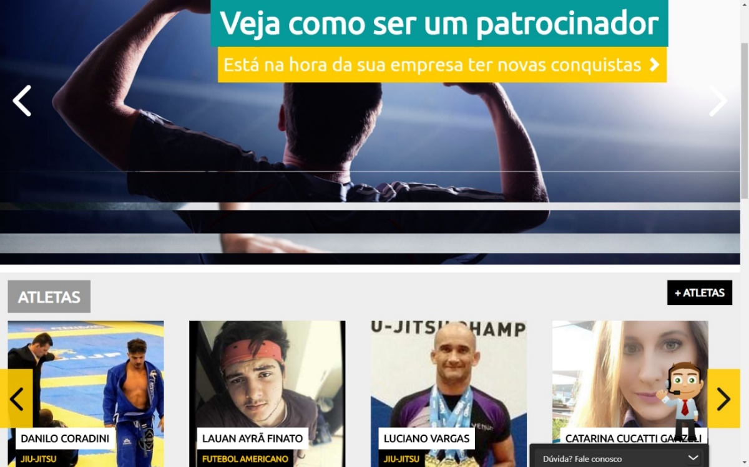

**Pontos fortes**

* Grande variedade de esportes em seu site.
* Está a mais tempo no mercado.
* Conta com o apoio do SEBRAE.
* Da a chance de pequenas empresas patrocinarem atletas iniciantes.

**Pontos fracos**

* Não possibilita o atleta de mostrar vídeos em sua plataforma.
* Não permite com que olheiros conversem diretamente com os atletas pelo site.
* Poucos atletas utilizam a plataforma.
* Site inseguro, qualquer um pode se passar por olheiro.

**2.3.2 DreamStock**

Aplicativo mobile voltado a divulgar jogadores de futebol e atrair olheiros, lançado em 11 de julho de 2018 tendo sua última atualização em 14 de abril de 2019 ainda no ar conta com um grande número de usuários ativos na sua versão 1.0.29 e mais de 50.000 downloads.

*Figura 2: Pagina inicial do Aplicativo DreamStock*

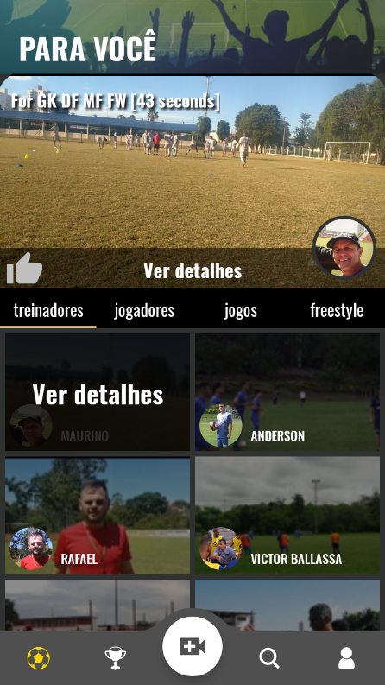

**Pontos fortes**

* Possui parcerias com olheiros.
* Possui grande número de usuários.
* Aplicativo com uma boa interatividade com o usuário.

**Pontos fracos**

* Voltado apenas para um único ramo esportivo (futebol);
* Atletas não conseguem se comunicar diretamente com o patrocinador pelo aplicativo.
* Diversos *bugs* fazendo com que os usuários desistam de usar o aplicativo

**2.4 Concorrentes indiretos**

Segundo Marcus Marques (2017) concorrentes indiretos são empresas que estão no mercado e não oferecem o mesmo tipo de produto ou serviço da sua organização, porém atingem o mesmo público alvo, o que pode ser um risco a curto ou longo prazo, pois eles uma hora ou outra vão substituir o seu produto pelo seu concorrente indireto.

**2.4.1 Agência Look**

Agência de comunicação e marketing esportivo, fundado em 02 de junho de 2017 e tendo sua última atualização em 23 de outubro de 2018, o site ainda permanece em funcionamento, porém qualquer tipo de contato deve ser feito através um campo de e-mail.

*Figura 3: Pagina inicial do site Look Sports*

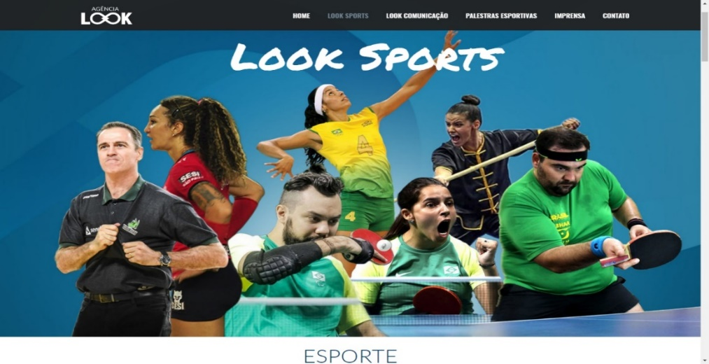

**Pontos fortes**

* Tempo de mercado.
* Captação de patrocínios.
* Palestras esportivas.

**Pontos fracos**

* Pouco suporte as demais áreas esportivas.
* Serviço pago.
* Sem contato direto com olheiros.

**2.4.2 YouTube**

Site de divulgação de vídeos em massa, foi lançado em 15 de fevereiro de 2005 e permanece ativo até os dias atuais, contém com milhares de usuários o que acaba dificultando a visualização de novo conteúdo.

*Figura 4: Pagina inicial do site YouTube*

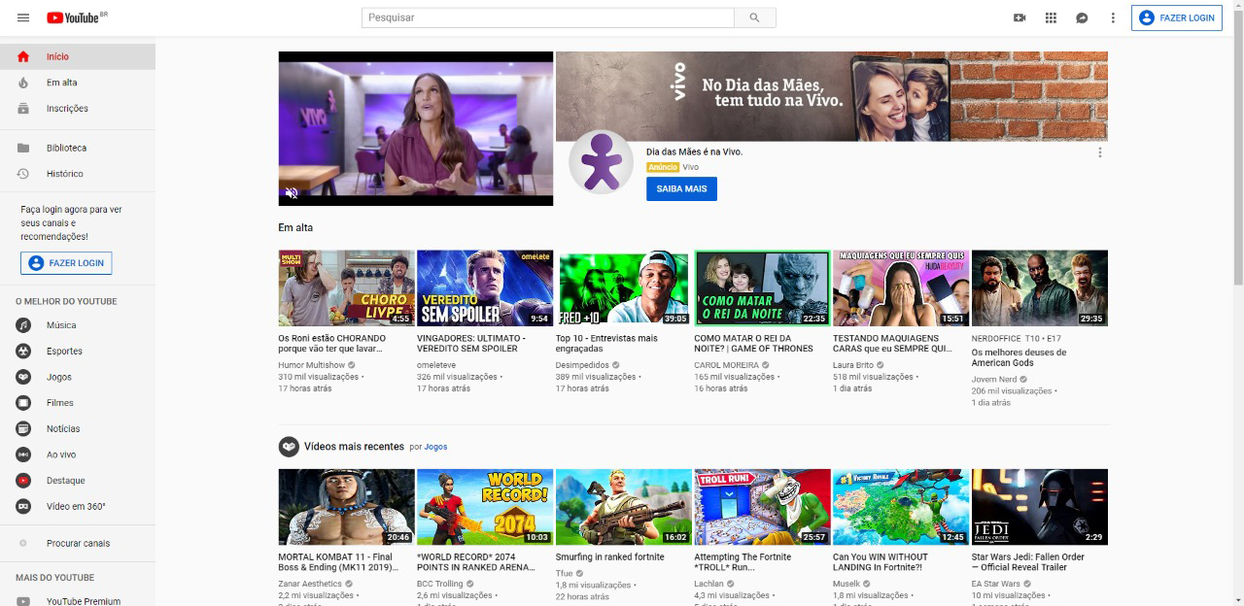

**Pontos fortes**

* Tempo de mercado.
* Diversas parcerias.
* Maior plataforma de divulgação de vídeos.

**Pontos fracos**

* Muita dificuldade em divulgar seu conteúdo.
* Não é focado na área de esportes.
* Maior parte do conteúdo é somente entretenimento.

**2.5 Matriz SWOT**

Segundo Chiavenato e Sapiro (autores na área de administração), sua função é cruzar as oportunidades e as ameaças externas à organização com seus pontos fortes e fracos. Desse modo, a matriz tem como objetivo principal observar as forças e fraquezas, ameaças e oportunidades de uma empresa utilizando a análise SWOT (ou análise F.O.F.A.) é a sigla em para Forças (Strengths), Oportunidades (Opportunities) Fraquezas (Weakness), e Ameaças (Threats). Uma ferramenta para fazer o planejamento estratégico de empresas e novos projetos fazendo um diagnóstico sobre o negócio e o ambiente a sua volta.

*Figura 5: Estrutura Matriz SWOT*

|  |  |  |  |  |  |  |  |  |  |
| --- | --- | --- | --- | --- | --- | --- | --- | --- | --- |
|  | **Forças** | | | |  | **Fraquezas** | | | |
|  | Custos operacionais baixos | | | |  | Falta de visibilidade no mercado | | | |
| Ambiente interno | Único aplicativo mobile nesta área | | | |  | Infidelidade de clientes | | | |
|  | Equipe de desenvolvimento motivada | | | |  | Pouco conhecimento do mercado | | | |
|  |  | | | |  | Equipe em processo de aprendizado | | | |
|  |  |  |  |  |  |  |  |  |  |
|  | **Oportunidades** | | | |  | **Ameaças** | | | |
|  | Mercado mobile em crescimento | | | |  | Falta de confiança dos usuários iniciais | | | |
| Ambiente externo | Poucas empresas que atuam na área | | | |  | Projeto de lei que proíbe jogos violentos | | | |
|  | Faixa etária de usuários ampla | | | |  |  | | | |
|  | Mercado de eSport crescente | | | |  |  | | | |

Após todo o estudo sobre o mercado em que o aplicativo pretende entrar através de uma análise de mercado, pesquisa de campo, análise de concorrentes e ferramentas para auxiliar no estudo como a análise SWOT foi constatado que é um mercado pouco explorado, porém existe uma margem gigantesca de possíveis usuários, fato reforçado durante a pesquisa de campo onde cerca de 49% dos entrevistados gostariam de um aplicativo para ajudar em uma possível divulgação, enquanto 33% ficaram apenas no talvez, e com isso será descrito o projeto no capítulo a seguir.

**3 YourTalent**

A ideia do projeto é fazer com que atletas e cyber atletas ganhem mais reconhecimento, possibilitando possíveis contatos com olheiros via chat, ou até mesmo chamando atenção de algum patrocinador. O aplicativo trata-se de uma plataforma onde os atletas poderão publicar vídeos sobre si mesmos em um feed e estará visível para outros que utilizam o aplicativo. O usuário também terá um perfil onde irá conter nome, idade, e mais alguns dados pessoais como a altura e o peso, fotos, a rotina de treino seguido por ele, torneios já disputados ou que pretende disputar. O perfil de olheiro contará com recursos diferentes aos de um usuário comum, como mais opções de busca para encontrar exatamente o que procura como buscar um jogador pela posição. O aplicativo contará com uma página de divulgação de torneios especifica para cada tipo de esporte ou eSport, e caso seja interesse de alguma organizadora, será possível divulgar possíveis torneios ou peneiras. O usuário pode aderir a uma versão Premium, onde o perfil dele ganhará mais reconhecimento dentre os demais, a versão Premium para o olheiro conta com um melhor motor de busca, podendo pesquisar por altura, peso, endereço etc.

**3.1 LOGOTIPO**

Segundo Philip Kotler a estratégia da imagem é um processo de procurar um local entre seu público, segmentar e visar sua imagem em um público demográfico, posicionando os benefícios do local para apoiar uma imagem existente ou criar uma nova imagem e transmitir esses benefícios para seu público alvo.

“*Não consumimos produtos, mas sim a imagem que temos deles*”. (Philip Kotler)

*Figura 7: Logotipo*



O logotipo trata-se de um avião de papel em direção ao céu, a ideia que ele trás é que qualquer uma pessoa é capaz de criar o seu próprio caminho, assim como um avião de papel. Os cortes laterais não são puramente estéticos, mas podem ser interpretados como rastro de outros aviões em direção ao mesmo lugar.

*“A cor é uma linguagem individual.  O homem reage a ela subordinados as suas condições físicas e as suas influências culturais”* (Modesto Farina).

**Laranja:** a cor predominante no logotipo foi escolhida com base na pesquisa de campo e um estudo sobre a preferência de cores por idade realizada pelo psicólogo J. Bamz, as pessoas com a faixa etária entre 10 a 20 anos (faixa etária dominante de acordo com a pesquisa de campo) tendem a preferir a cor alaranjada a mesma representa vitalidade, algo muito presente no esporte, assim como a prosperidade e o sucesso que é o principal objetivo do usuário ao utilizar o aplicativo.

**Bege:** o bege não possui um grande significado emocional como o laranja, pois se trata de uma cor neutra e acaba combinando com quase todas as outras cores de uma palheta. O bege pode ser interpretado como algo que simboliza o básico e a fidelidade, coisas que todas as pessoas precisam de em sua vida, independente de fama ou dinheiro.

**3.2 SLOGAN**

A finalidade do slogan é forçar uma possível mobilização para uma ação de consumo e de construir vínculos com a marca, portanto acaba sendo um importante recurso de marketing. *“Uma marca fraca é aquela pouco conhecida e que tem uma reputação medíocre de qualidade”* (JO; NAKAMOTO; NELSON, 1973).

*yTalent sua corrida até o sucesso*

A intenção do slogan é fazer com que o usuário siga o caminho certo, contando com o apoio do aplicativo e com boas escolhas, ele estará traçando o caminho correto para o seu objetivo final.

**3.3 *BUSSINESS MODEL CANVAS***

O *Bussines Model Canvas* ou também conhecido como “Quadro de modelo de negócios” é um mapa visual com vários elementos para ajudar a organizar as informações iniciais do projeto criado por Alexander Osterwalder em 2008. O principal benefício é a praticidade com que o empreendedor pode elaborar a estrutura de um negócio diz Sabrina Brito (2017), sua principal serventia é para a startup não começar no escuro ou ignorando alguma parte do processo que pode ser importante para o todo, mas por inexperiência o empreendedor não mapeou.

O Canvas é dividido em 9 componentes e em 4 segmentos, infraestrutura (Como?), oferta (O que?), clientes (Para quem?) e finanças (Quanto?) cada uma com sua devida importância no plano de negócios de uma organização.

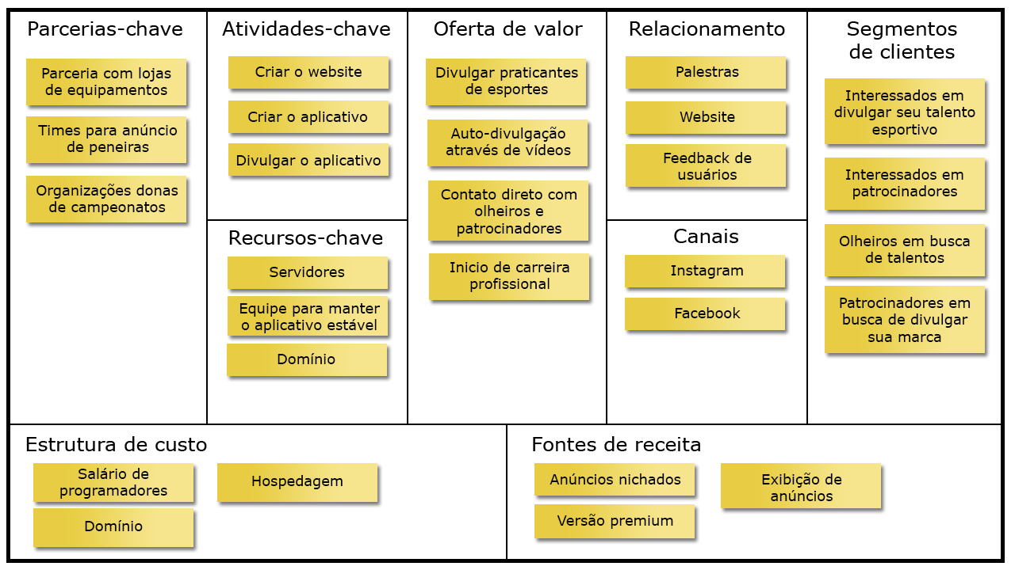

**Infraestrutura (Como?)**

**EXPLICAR O QUE É A INFRAESTRUTURA DO CANVAS**

**Atividades-chave**

São necessárias diversas atividades para dar andamento ao projeto, como o desenvolvimento do site que irá ajudar na divulgação do aplicativo, a criação do aplicativo e após isso a divulgação do aplicativo para adquirir usuários.

**Recursos-chave**

AAAAAAAAAAAAAAAAAAAAAAAAAAAAAAAAAAAAAAAAAAAAAAAAAAAAAAAAAAAAAAAAAAAAAAAAAAAAAAAAAAAAAAAAAAAAAAAAAAAAAAAAAAAAAAAAAAAAAAAAAAAAAAAAAAAAAAAAAAAAAAAAAAAAAAAAAAAAAAAAAAAAAAAA

**Parcerias-chave**

As parcerias essências seriam com lojas de equipamentos esportivos, assim podendo divulgar as lojas em forma de anúncios no site e assim adquirindo renda e ajudando os usuários do aplicativo, parceria com times assim atraindo mais olheiros e usuários e ajudando na divulgação do aplicativo.

**Oferta (O que?)**

**EXPLICAR O QUE É A OFERTA DO CANVAS**

**Oferta de valor**

O aplicativo vem com uma proposta de valor como seu objetivo com os usuários, assim o aplicativo irá divulgar as práticas do esporte onde os próprios usuários iriam fazer, auto divulgação através de vídeos, onde o usuário irá montar seu próprio portfolio no seu perfil, o contato direto com o patrocinador e com olheiros assim facilitando a negociação e diminuindo a burocracia para contatar com eles, por último o aplicativo terá o objetivo de dar início a carreira profissional do usuário ao conseguir seu patrocínio e contrato.

**Clientes (Para quem?)**

**EXPLICAR O QUE SÃO OS CLIENTES DO CANVAS**

**Segmento de clientes**

Na etapa de segmento de cliente onde é visto qual o perfil de clientes, onde os clientes teriam o interesse em divulgar seu talento esportivo, clientes interessados em patrocínio, Olheiros em busca de novos talentos paras seus clubes e patrocinadores em busca de divulgar suas marcar através de atletas.

**Canais**

Os canais de comunicação com o cliente e aumentar a divulgação serão além do site as redes sociais, como Facebook e Instagram. Assim facilitando a entrega das propostas de valor ao usuário.

**Relacionamento**

Nessa etapa é visto onde será feita a comunicação entre o cliente e o aplicativo, onde será feita através do Website, de palestras e o Feedback de usuários.

**Finanças (Quanto?)**

**EXPLICAR AS FINANÇAS DO CANVAS**

**Estrutura de custos**

Onde é visto todos os custos necessários para o projeto, onde é visto que teriam gastos com o salário dos programadores que irão desenvolver o aplicativo e o website, com o domínio onde o aplicativo e site ficarão hospedados para serem acessados online e por último o domínio que é necessário para dar nome a marca YourTalent facilitar na busca da marca na internet.

**Fonte de receita**

Onde é analisado de onde o projeto irá trazer renda, nisso o a renda irá vir dos anúncios nichados no aplicativo, a exibição de anúncios no aplicativo onde irão aparecer na tela por alguns segundos e versão premium para o usuário, onde ele terá algumas vantagens e a remoção dos anúncios no aplicativo.

Com a analise de mercado concluída e o projeto descrito, no proximo capítulo será abordado o tema do desenvolvimento do projeto.

**4 DESENVOLVIMENTO DO PROJETO**

A ideia do projeto veio através de um *brainstorming*, onde cada integrante do grupo foi citando temas que ambos gostavam e o que um aplicativo poderia facilitar na vida de um usuário. Sendo abordado então o tema “esporte” e que pessoas que gostariam de amostrar suas habilidades esportivas e ao mesmo tempo estar a procura de uma carreira e olheiros esportivos, poderiam então dar continuidade no projeto sugerido. Foi realizado outros *brainstormings* para todas as decisões do projeto.

Após o *brainstorming,* foi modelado o *Business Model Canvas,* explicando cadaum dos seus blocos e porquê do mesmo ser importante para o projeto, mostrando-o no final.

Em seguida foi elaborada uma análise de mercado para conhecer o mercado que o projeto está preste a entrar, uma análise de concorrentes diretos e indiretos para conhecer forças e fraquezas dos concorrentes no mercado e uma pesquisa de campo para conhecer melhor os usuários que utilizaram o app e quais suas necessidades que desejam suprir pelo mesmo.

Para o designer do site, primeiramente foi feito *Wireframes* para ter ideia de como ficaria o *Website* e em seguida foi elaborado o site HTML e CSS com base nos *Wireframes* obtidos.

**4.1 WIREFRAMES**

*Wireframes* é uma espécie de esqueleto, para base de desenvolvimento do *website* e aplicativos, onde demostra a estrutura que toda a aplicação irá seguir. O principal objetivo do *Wireframe* é auxiliar no desenvolvimento da aplicação antes mesmo do design de forma simples e esquelética.

O *Website* foi modelado de acordo com os *wireframes* abaixo, seguindo uma linha de deixá-lo o mais esportivo e sofisticado para o usuário.

*Wireframe da home do website*

*Wireframe da área sobre do website*

*Wireframe da área de esportes do website*

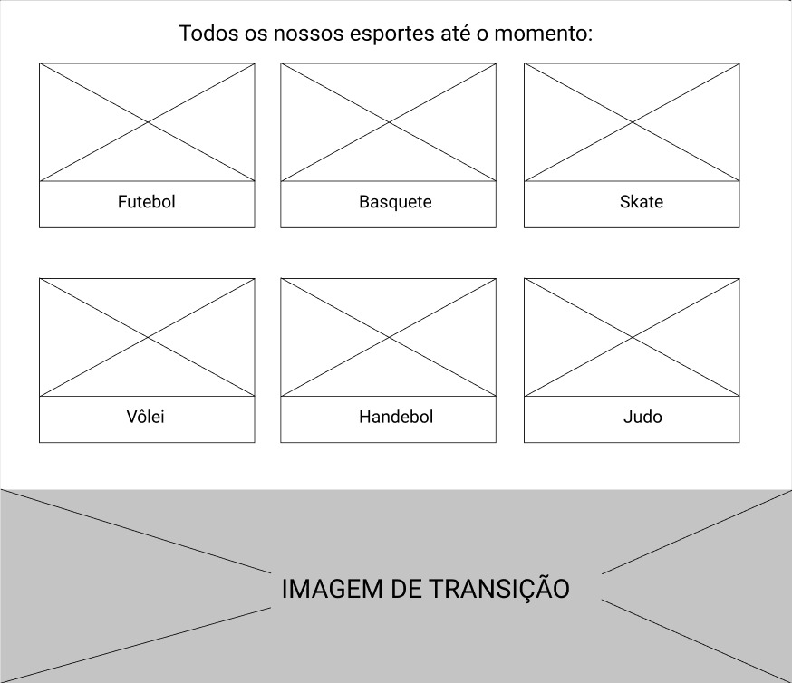

*Wireframe da área de eSports do website*

**4.2 SOFTWARES UTILIZADOS**

Os softwares utilizados foram necessários para o desenvolvimento do *Website*, sendo muito importante para sua criação, como o Visual Studio Code que é um editor de texto muito utilizado para programação em variadas linguagens; E outras ferramentas também utilizadas para realização do logotipo, ajuste de imagens e *Wireframes*.

**4.2.1 Adobe Photoshop**

Software para manipulação e criação de imagem, utilizado para o tratamento de imagens e a criação do logotipo.

*LEGENDA DA FIGURA!!!*



**4.2.2 Figma**

Software próprio para design de interface, utilizado para criação dos *Wireframes*.

*LEGENDA DA FIGURA!!!*



**4.2.3 Visual Studio Code**

Editor de texto, utilizado para criação dos códigos HTML, CSS, Bootstrap, JavaScript e PHP.

*LEGENDA DA FIGURA!!!*



**4.3 LINGUAGENS UTILIZADAS**

As linguagens de programação são importantes para a criação de projetos. As linguagens citadas abaixo tiveram o objetivo de criação do corpo do site e estilização do mesmo.

**4.3.1 HTML**

Linguagem de marcação de Hyper Texto para estrutura de *Website*, utilizado para criar o corpo do *Website*.

*LEGENDA DA FIGURA!!!*



**4.3.2 CSS**

Linguagem de estilização em cascata para websites, utilizado para estilização do site junto ao Bootstrap.

*LEGENDA DA FIGURA!!!*



**4.3.3 Bootstrap**

Framework front-end, utilizado para agilização da estilização do *Website* e e responsável pela responsividade do mesmo.

*LEGENDA DA FIGURA!!!*



**4.3.4 JavaScript**

Linguagem de programação utilizada para dar mais interatividade entre o site e o usuário.

*LEGENDA DA FIGURA!!!*



**4.3.5 PHP**

Linguagem de programação, utilizado para desenvolvimento do back-end do site.

*LEGENDA DA FIGURA!!!*



**/*considerações finais*/**

**/*referencias*/**